|  |  |  |  |
| --- | --- | --- | --- |
| **Бенефициар:**  **ТОО «Международный Патентный Центр «EURASIAN BRANDS»**  **БИН: 161040003915** | **ИИК**  **KZ74722S000006811693** | | **Кбе**  **17** |
| **Банк бенефициара:**  **АО «Kaspi Bank»** | **БИК**  **CASPKZKA** | **Код назначения платежа**  **859** | |

**Счет на оплату № {{contract.number}} от {{contract.date}} г.**

**Исполнитель:** **БИН 161040003915, ТОО «Международный Патентный Центр «EURASIAN**

**BRANDS», 010000, Республика Казахстан, 010000, г. Нур-Султан, район**

**Алматы, ул. Шарль де Голль 13, БЦ «Energetic», офис 103;**

**Заказчик: БИН / ИИН {{customer.uin}}, {{customer.company_type}}, {{customer.address}}**

**Договор:** **Договор № {{contract.number}} от {{contract.date}} года**

|  |  |  |  |  |  |
| --- | --- | --- | --- | --- | --- |
| **№** | **Наименование** | **Кол-во** | **Ед.** | **Цена** | **Сумма** |
| 1 | За профессиональные веб услуги в области товарного знака по портфелю «{{plan.name}}» | {{plan.amount}} | услуга | {{plan.price}} | {{plan.cost}} |

**Итого: {{plan.cost}}**

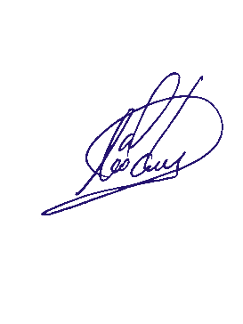 **Без НДС**

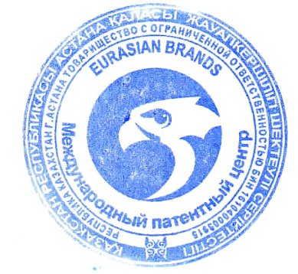Всего наименований 1, на сумму {{plan.cost}} KZT

**Всего к оплате: {{plan.cost_letters}} тенге**

**Исполнитель** ___________________________________________/**Директор**/**Турсунов К.А.**/